Inquisición

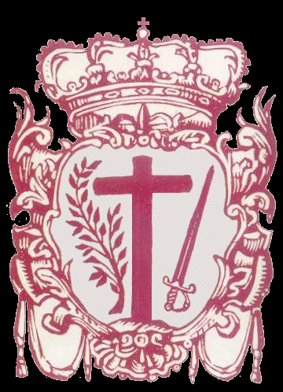

Acción o trabajo de búsqueda de algo. Inquirir es buscar con afán. Cuando se emplea el término, se alude al tribunal religioso que desde la Edad Media hasta tiempos recientes funcionó en muchos países para luchar contra las herejías y los errores doctrinales en moral. Se llamó Inquisición en los países católicos. Pero tribunales religiosos similares existieron en los países cristianos protestantes. Entre los mahometanos todavía funciona con la publicación de "fatwas" o sentencias de condena.
El tribunal católico fue instituido por Gregorio IX en 1231, confirmado en 1235, para reprimir las herejías de los cátaros y albigenses en el Sur de Francia. Fue confiado a los dominicos. Y el procedimiento era de predicar un mes la conversión, inquirir (inquisición) en el siguiente y juzgar y absolver o condenar al final. Los poderes civiles (reyes Federico II en 1224, Jaime I en 1226, Luis XI en 1270) añadieron luego la pena de muerte en la hoguera.
En Castilla el tribunal se estableció solo en el siglo XV por parte de los Reyes católicos contra judaizantes y pseudoconversos mahometanos (moriscos). El primero se estableció en Sevilla en 1480 por concesión de Sixto IV. El primer Inquisidor fue el dominico Torquemada, (1484-1498) al que siguieron Deza y Cisneros. Los autos de fe fueron sentencias públicas para escarmiento de herejes y pecadores ocultos. Las penas fueron diversas sanciones espirituales, confiscación de bienes, prisiones y la muerte después de la entrega al brazo secular o poderes civiles.

El tribunal se fue complicando: familias, inquisidores, jueces, fiscales, y los avatares históricos fueron muchos, según los lugares y los momentos.
Los resultados fueron diversos: en muchos lugares se mantuvo la fe católica como en el caso de España en el Reinado de Carlos V y de Felipe II, eliminando los núcleos protestantes de Sevilla, Valladolid y Toledo. En ocasiones las envidias e intrigas entre los inquisidores resultaron morbosas y vergonzosas. Algunos de los pleitos famosos: San Juan de La Cruz, Fray Luis de León, Pedro Carranza, pasaron a la historia como ejemplos de injusticia; alimentarían durante siglos una leyenda negra religiosa.
El rey José I (Bonaparte) en 1808 y las Cortes de Cádiz en 1812, cada una por su parte, lo suprimieron. Restaurado en 1814 por Fernando VII, fue definitivamente anulado en el Estatuto Real de 1834.

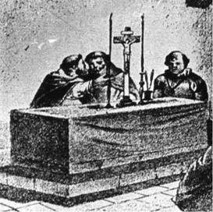

El tema de la inquisición es difícil de presentar ante los educandos mayores para lograr un sano juicio histórico de la Iglesia por su existencia. Ha sido zaherido por los liberales de todos los tiempos y alabado por los más integristas y conservadores.

Por otra parte, es imposible entender ese hecho medieval y renacentista con los esquemas mental, incluidos los religiosos, de los tiempos actuales. No basta decir que en Toledo, desde 1575 a 1610, hubo 2000 sentencias, de las que sólo 15 culminaron con la condena a muerte. Contra ese dato otros pretenden exhibir documentación de 32.000 condenas a muerte entre los siglos XV y XVII.
Sea de ello lo que sea, es conveniente resaltar la distinción radical entre los que es un tribunal eclesial que juzga conforma a costumbres y leyes eclesiásticas y civiles de un tiempo y lo que es la Iglesia, de la misma manera que es malintencionado decir que la "Iglesia" (todos los cristianos del mundo, hasta los de China) condena a Galileo, porque un tribunal de unos ignorantes jueces romanos le exijan que se retracte de su heliocentrismo científico.
